التأثير البشري على النظام الإيكولوجي (البيئي)

ما الذي يحمله لنا القرن المقبل: هل هي مشاكل جديدة أم مستقبل مظلم؟ وهل سيتمكن الإنسان بعقله و إرادته من إنقاذ نفسه والعالم من التهديدات الكثيرة التي تخيم عليه؟

لتجنب الآثار المترتبة يقترح البروفسور الروسي ف. إ. فيرنادسكي الفكرة الخاصة بدور النشاط البشري العقلاني في الطبيعة. وفي ظل ظروف تفاقم حدة المشاكل العالمية للمرحلة المعاصرة، لاسيما الحالة البيئية، يولي الكثير من الباحثين والعلماء الاهتمام الثاقب لدراسة ونظرية فيرنادسكي، من خلال محاولتهم إيجاد أجوبة لدى مؤسس النظرية المادية للمجال الجديد بخصوص الأسئلة المتعلقة بمكان الإنسان في الطبيعة وفي المجال البايلوجي، وبشأن المجال البايلوجي المستقبلي وتفاعل المجتمع والطبيعة، و حول مصائر الحضارات العالمية والبشرية بشكل عام.
لهذا تـُعد عملية إزالة مخاطر الأزمة البيئية العالمية بمثابة إحدى دلائل تكوين المجال الجديد. وتتمثل المقومات الأساسية بالنسبة للبشرية بمنهج تقارب وتوحيد القوى المادية والروحية للإنسانية والأسرة العالمية بأسرها لضمان تنميتها التقدمية غير المحدودة.
تخلق المجريات التي لا تتحكم بها الإنسانية وتهديد الحروب والاستخدام الهمجي للموارد وتلويت البيئة المحيطة مشكلة جدية للأزمة البيئية.
السفن العائمة
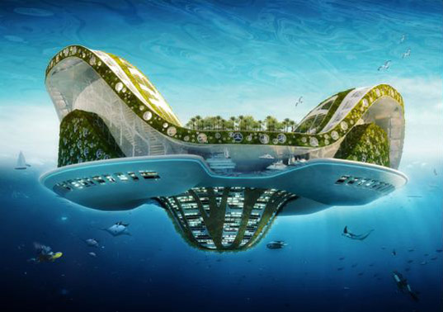

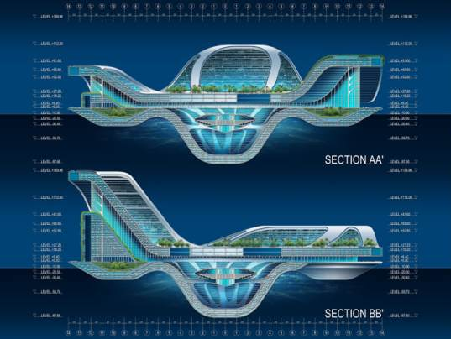

اعتمادا على سلسلة من الأبحاث والاستنتاجات وعلى تكنولوجيتنا المسماة "بالجدار السريع" (Castwall) نقترح بناء الطرق والمطارات في مناطق أقصى الشمال الغارقة في تجمد أزلي. والمبدأ في ذلك هو : التقطيع الحراري – الفني للبيئة.
توفر شركة "الزر" المحدودة وسيلة لمعالجة المشكلة البيئية التي تلوح في الأفق للاجئين. واستنادا الى الاستنتاج والتجارب التي قد أجريت، وكذلك وفقا للحسابات الهندسية، قدمنا مشروعا بديلا أطلقنا عليه "الجزيرة العائمة". صاحب المشروع هو [أنور عليفدينوفيتش محمودوف]، أما المشرف العلمي عليه فهو دكتور العلوم التقنية، البروفسور [فيتالي غريغوريفيتش نزارينكو]، بينما يعتبر [سيرغي دميتريفيتش نيبومنايشي] هو مؤلف النظية المعمارية العامة لهذا المشروع. و"الجزيرة العائمة" هو مشروع بديل للمشروع البلجيكي، الذي أعده المهندس المعماري [فينسان كالبو]
إن مشروع "الجزيرة العائمة" هو ليست فكرة خيالية، بل منهجا حقيقيا لحسابات العلماء الروس، العاملين في معهد الجغرافيا التابع لاكاديمية العلوم الروسية. وبناء على تقرير اللجنة العلمية الدولية الخاصة بالقطب المنجمد الشمالي، فإن سمك الغطاء الجليدي في منطقة القطب الشمالي قد انخفض خلال السنوات الثلاثين الأخيرة بمرتين. وإذا ما استمر الحال على هذا المنوال، فان مستوى المحيط المائي العالمي سيرتفع بحلول نهاية القرن بواقع متر، وقتئذ ستحرم هولندا والقطب الشمالي من الجليد بواقع عدة أمتار. وستكون درجات الحرارة المئوية الست الإضافية وفقا لمقياس تسيليسي كافية تماما، لكي يرتفع مستوى المحيط المائي العالمي بثمانية وثمانين سنتمتر في كل من استراليا وهولندا واليابان، بالإضافة الى جعل المناطق الساحلية لكل من مصر والصين مطمورة تحت المياه. بالنتيجة، سينجم عن ذلك ظهور 250 مليون لاجئ بيئي. ووفقا لتقديرات العلماء الروس، ستبدو قبل نهاية القرن كل من باريس وأمستردام وبرلين ولندن وروما ومدريد في قاع المحيط الأطلسي ، وسيتكرر مصير هذه المدن مع واشنطن ونيويورك وفلاديليفيا وبالتيمور. كما ستظهر فلاديفاستوك ومقدان وبيتروبافلوفسك – كامتشاتسك الى جانب سان فرانسيسكو ولوس أنجلس في قاع المحيط الهادئ. كما سيغسل نهر الامازون المتدفق ريو- دي – جانيرو، و سيطمر نهر بارانا مدينة بوينس آيرس. وستزول من حيز الوجود جزر الباهاما والمالديف. وينبأ العلماء عشاق الجمال والمناطق الروسية الخلابة، بأن أمواج بحر البلطيق ستغطي سان بطرسبورغ ، وسيتحول السهل السيبيري الغربي الى بحر. ناهيك عن أن بحرا الازوف والأسود سيجعلان من بحر قزوين مالحا، بينما سيظهر القوقاز في الضفة الأخرى من روسيا، وستـُغرق المياه الهادرة من حوض تسمليانسك كل من مقاطعات روستوف واستراخان وفولغوغراد وستافروبول على أراضي روسيا. إن كل ذلك يمكن اعتباره قولا وجدانيا متواضعا. لذا يعتبر مشروع "الجزيرة العائمة" المطروح أحد خيارات الحل البديل لهذه المشكلة.
من الممكن أن تقدم مجموعة من الدول أو المؤلفون المستقلون في المستقبل القريب مشاريع معمارية. إن تحويل مثل هذه المشاريع الى واقع عملي يتمثل في المكون الاقتصادي والقسم التكنولوجي لها في مرحلة التصميم وتوافق مشروع إنتاج الأعمال، وكذلك مسألة تجهيز المشروع بالخطوط التكنولوجية المتطورة والتقنيات، التي تعتبر اقتصادية في فترة تشغيل المشروع واستغلاله.
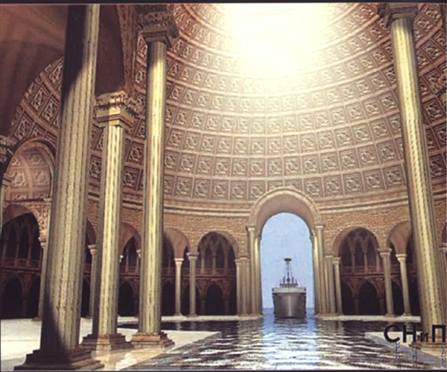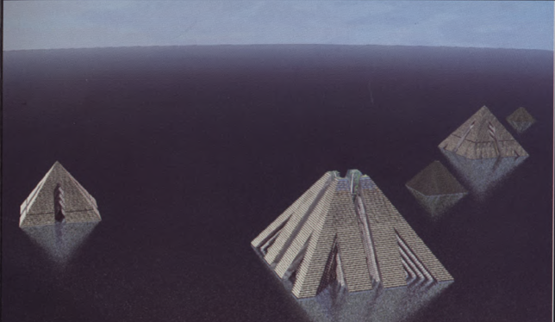

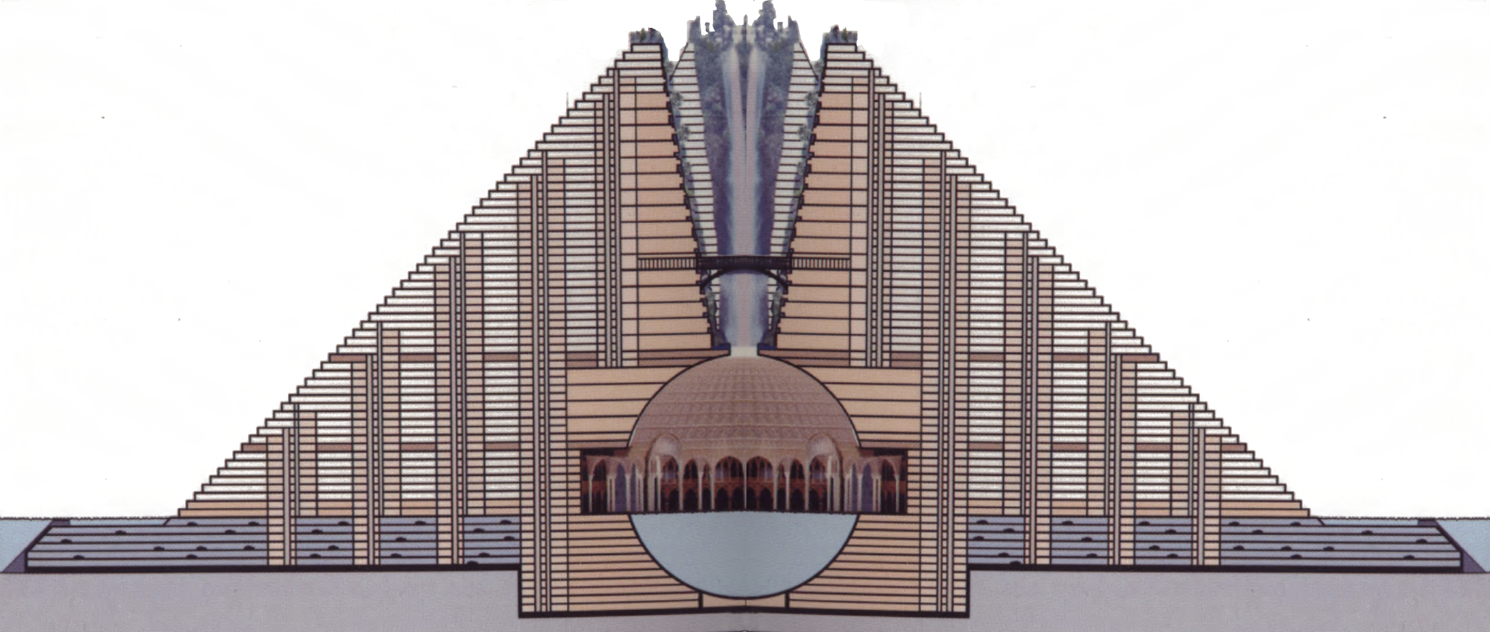

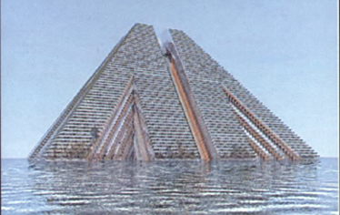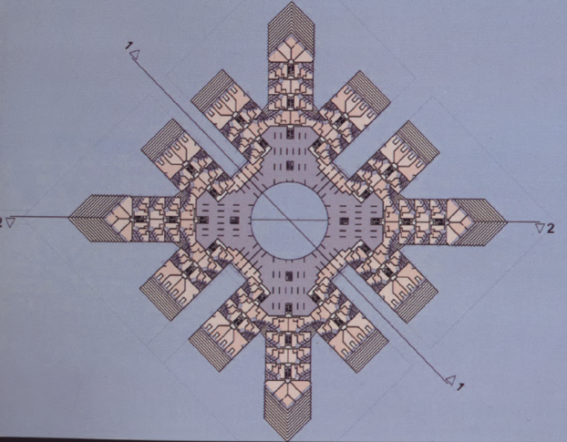

"الجزر العائمة" – هي منشأة مكونة بشكل اصطناعي ومعدة على أساس التكنولوجيات المبتكرة لنظام البناء (Castwall). يدخل في النظرية العامة لمشروع "الجزيرة العائمة" 47 ابتكارا علميا وتقنيات ومواد بناء واختراعات لعلماء روس وأجانب. وتتم عملية تعويم الجزر من خلال خرسانات البناء الجديدة التي لا تنفذ منها المياه، وتتمتع بوزن خفيف، وهي تمتلك خصائص ممتازة بدفع المياه. و يتحصن الهيكل (المنشأة) خلف خمس خطوط حماية من تسرب المياه المحتمل إليه، وهو ما من شأنه تأمين متانة الهيكل وأمنه.

تسمح تجهيزات "الجزر العائمة" بضمان الدائرة المغلقة الكاملة للمتطلبات الحياتية للجزيرة وسكانها:
√ استخدام طاقة الأمواج والمد والجزر؛
√ حماية الساحل، أي حواجز الأمواج مع الحصول على الطاقة الكهربائية؛
√ استخدام الطاقة الشمسية؛
√ الحصول على المياه الصالحة للشرب من المجال الجوي؛
√ إعداد المياه ومعالجة مياه الصرف الصحي؛
√ الأقسام الزراعية؛
√ المركز العلمي – الفني.

مدى تطبيق واستخدام الجزيرة:
√ بناء المدن ذات البنية التحتية الكاملة؛
√ الأرصفة والعبارات والعوامات؛
√ ساحات الهبوط والإقلاع للطيران الصغير والبعيد؛
√ مهابط طائرات الهليكوبتر؛
√ قواعد الاتصالات الغاطسة؛
√ أرصفة حفر واستخراج النفط العائمة؛
√ المختبرات العلمية العائمة ، والى آخرة.

يمتلك تطبيق واستخدام هذا المشروع طبيعة متعددة الجوانب. وهذه المواقع هي للأغراض الإستراتيجية والمدنية على حد السواء.

للحصول على معلومات أكثر تفصيلا يمكنكم إرسال استفساراتكم وأسئلتكم أو طلباتكم على البريد الالكتروني mahmudov@starlink.ru أو عن طريق الاتصال بالهاتف +79037985387 (باللغة الروسية) أو +79857618095 (باللغة الانكليزية).

لا يمتلك هذا المشروع نظيرا له في العالم

هاتف: 87 – 53 – 798 (903)7 + ؛ هاتف/ فاكس: 58 – 97 – 406 (495) 7 +
أنور عليفدينوفيتش محمودوف.
البريد الإلكتروني : Mahmudov@starlink.ru E-mail:
الموقع : Website: www.Castwall.com, www.al-zer.ru

